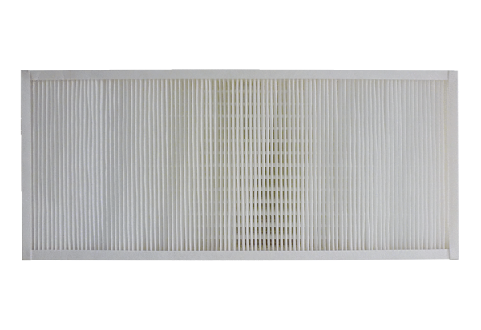Zračni filtar, zamjena KFF 9040-5Jedinica za pakiranje: 1 komAsortiman: K
Broj artikla: 0093.1217Proizvođač: MAICO

